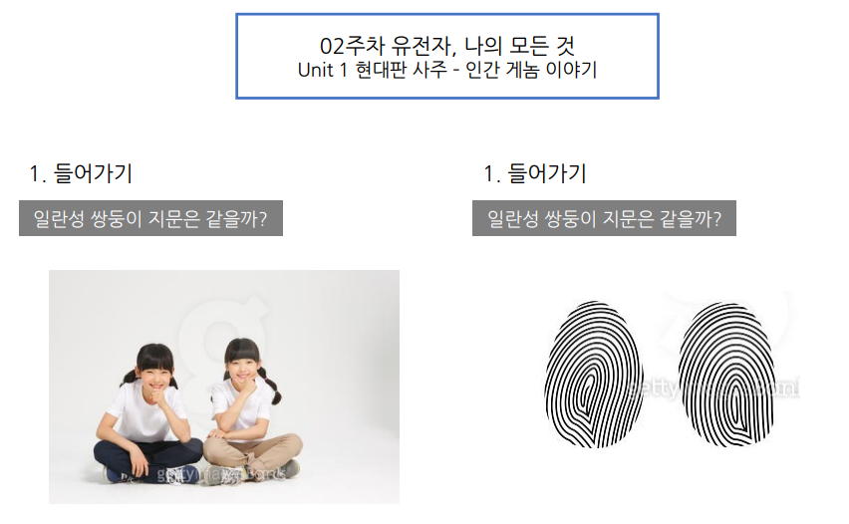

**일란성 쌍둥이라도 지문은 다르다!**

DNA는 같아서 DNA 검사만으로는 누군지 구분할 수 없지만 지문은 서로 다를 수 있다.

10사람 중 두명의 지문이 다른데, 그 이유는 두 사람의 쌍둥이가 태반에 있으면서 서로 벽에 부딪히며 손의 지문이 달라질 수 있다.

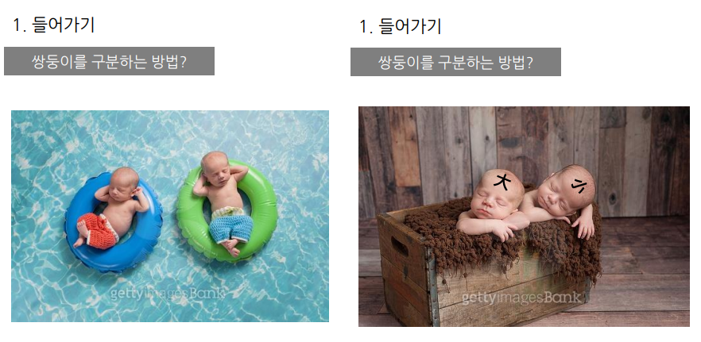

일란성 쌍둥이 효과적으로 구분할 수 있는 방법?

일란성 쌍둥이니까 자라도 모습이 비슷할 것.

근데 같이 키운 쌍둥이들이, 떨어져서 자란 쌍둥이들보다 오히려 서로 다르다.

이유는 “**부모들의 노력**” 때문.

부모들이 개성이 부족하지 않게 하려고 서로 달리 키운다.

쌍둥이는 성격, 체질이 비슷하다. == 같은 유전자를 갖고있다. == 유전자가 많은 것을 결정한다.

성격, 체질 등이 비슷 -> **유전자가 현대판 사주팔자**?

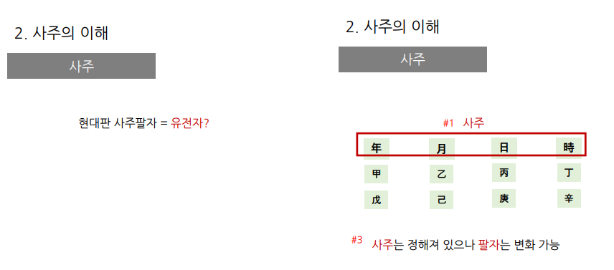

사주는 태어난 연,월,일,시로 얘기한다.

사주는 사람의 숙명이 이미 태어날 때 정해져있다고 함.

팔자는 사주에 네개씩 있는 글자라서 8자. 팔자는 변화 가능.

사주는 정해져 있지만, 팔자는 변화 가능하다.

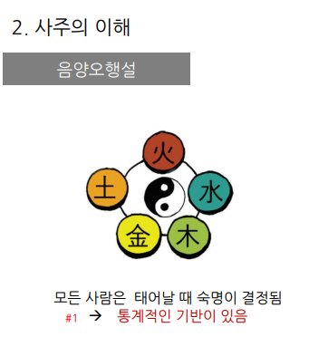

음양오행설 -> 태어날 때의 우주의 환경에 따라 사람의 모든 숙명이 결정된다.

통계와도 관련 있을까? 사주팔자, 음양오행설 통계라고 하는 이유는, 사주학적으로 같은 인자를 가진 사람들은 대부분 비슷한 패턴으로 산다는 경험, 통계에서 기반했다는 얘기.

즉, **통계적인 기반이 있음. 하지만 이건 사주팔자** 얘기.

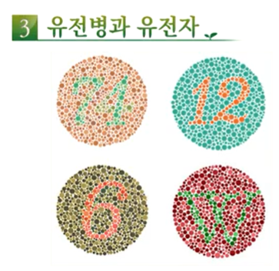

과학으로 돌아와서, **색맹은 유전**이다.

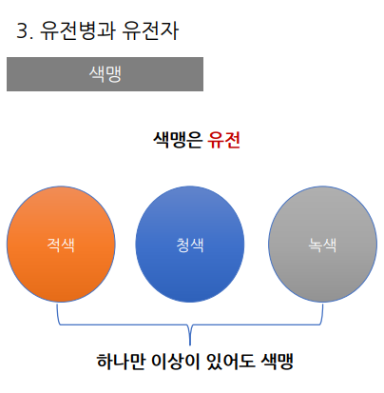

셋 중 하나만 이상이 있어도 색맹. 전체 **인구 3퍼센트가** 색맹.

**남자는 여자보다 색맹 비율이 무려 20배** 높음

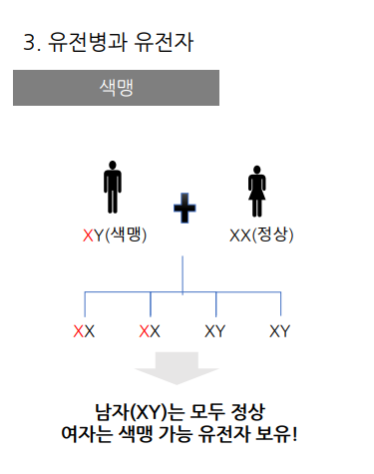

**색맹인 남자와 정상인 여자가** 만나서 자식을 낳았을 때, 자식중에 색맹이 어떻게 분포될까?

여자(XX)는 색맹 가능 유전자 보유함. 남자는 모두 정상임.

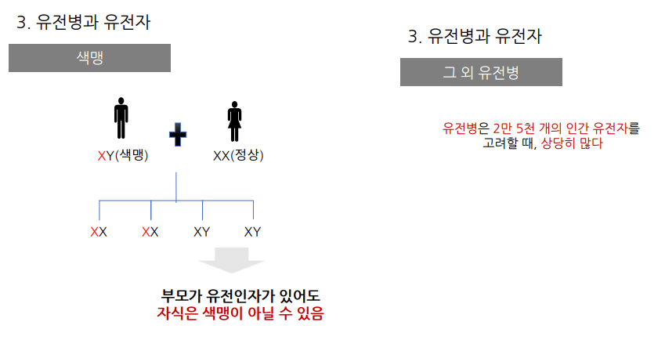

유전병은 자식에게 주어진 숙명. 하지만 반드시 다 유전되는 것은 아님.

즉 부모가 유전인자 있다고 자식에게 병이 무조건 나타나는 것은 아님.

이상 유전자가 어디에 있느냐, 또 부로부터 하나 모로부터 하나가 오니까 둘 중 어느게 실제 발현되느냐에 따라

**부모가 유전자에 이상이 있다고 해도, 자식은 반드시 그 유전병이 생기는 것은 아니다.**

유전병은, 상당히 많이 있다.

인간의 유전자가 2만5천개 있다고 생각해보면, 그 중 하나의 염기만 이상이 있어도 유전병이 될 수 있는 가능성이 있으니 상당히 많이 있다는 것.

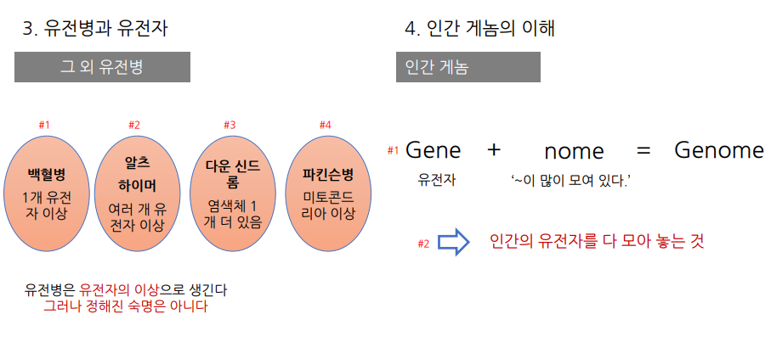

백혈병-혈액을 만드는 한 개 유전자 이상

알츠하이머-여러 개의 유전자 이상이 겹쳐서 생김

다운신드롬-염색체가 하나 더 있음

파킨슨병-미토콘드리아(세포 내 기관) 이상

그래서, 백혈병 같은 경우는 어느 부분이 이상인지 알아서 치료가 오히려 쉬움

알츠하이머 같은 경우 여러 유전자의 복합적 이상이므로 치료, 진단이 쉽지 않음

So, 유전병이 걸릴 수 있는 경우는 엄청 다양. 상당히 많은 종류의 유전병이 있음.

**So, 유전병은 유전자의 이상으로 생기고 그런 유전은 전달된다.**

**하지만 사주처럼 무조건 똑 같은 현상이 생기는 것이 아니다.**

인간 게놈이 무엇인가?

게놈 == 유전자(Gene) + ~모여있다(nome) = Genome / 즉 인간의 유전자를 다 모아놓은 것

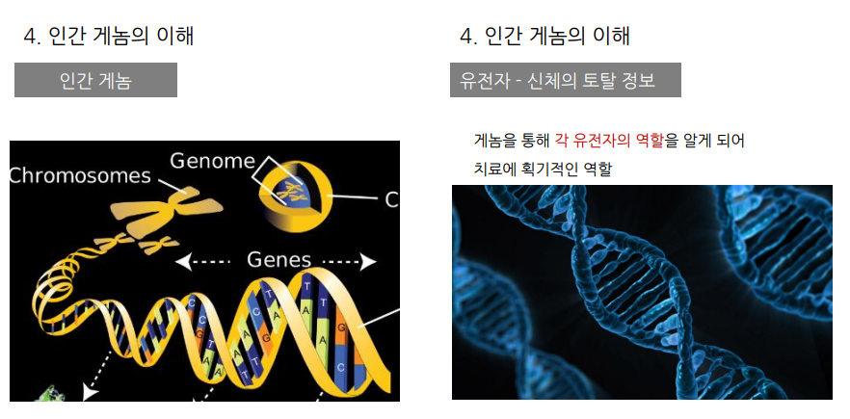

2003년 4월 13일, 인간 게놈 지도가 100% 완성됐음.

DNA의 ATCG의 배열의 순서를 쭉 파악함.

그럼 순서를 파악하면 이 유전자는 어떤거고, 어떤 역할을 하는지 알 수 있음.

그러면, 유전자에 이상이 있는 부분을 미리 알 수 있다는 것.

**So, 질병의 치료에 인간 게놈이 아주 획기적인 역할을 했다**.

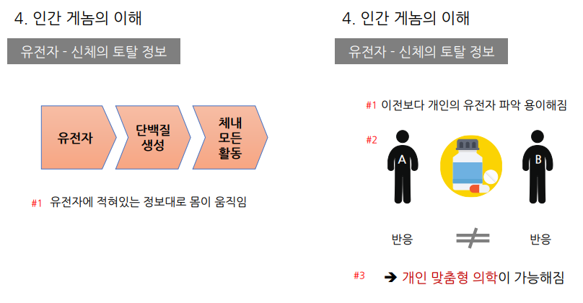

유전자 순서를 아는게 왜 중요?

유전자는 하나의 정보가 기록되어있는 테이프. 그 자체가 무슨 일을 하는 것은 아니지만,

그 유전자에서 단백질이 만들어지는데 그 단백질이 문제임

단백질이 우리 몸 안의 모든 활동을 함(효소,호르몬,항체,세포간전달 등)

결국, 유전자에 적힌 정보대로 우리 몸이 움직임. **즉 유전자가 우리 신체를 움직이는 토탈 정보를 다 갖고있음.**

**So, 이런 유전자 정보를 알면 우리 몸이 어떻게 반응할지를 미리 안다.**

그러므로, 개인의 유전체 정보를 알고 싶어함.

개인의 유전자에 대해 알고 미리 유전병을 파악할 수 있다.

그러면, 특정 약으로 치료가 될지 안될지 또한 알 수 있다.

즉, **개인 맞춤형 의학이** 가능해진다.

유전자 정보, 즉 인간 게놈은 일종의 지문이다. 사람마다 독특하다.

사주=연원일시 -> 통계에 기반

유전병=약 3~4만개의 유전자에 이상이 생길 때 일어남. 현재는 약 787개로 밝혀졌지만 그 이상도 가능함

유전병의 35%는 세포 간 신호전달물질이 이상해서 생김. 즉 거기에 해당하는 DNA가 이상한 거

게놈=인간의 유전자를 다 합해놓은 것을 총칭

인간 게놈이 우리에게 가지는 의미는, 개인의 유전체 정보 (우리 몸의 토탈 정보) 를 통한다면

우리가 어떤 약에 반응할지, 장래에 어떤 일이 생길지 예측이 가능하다는 것!

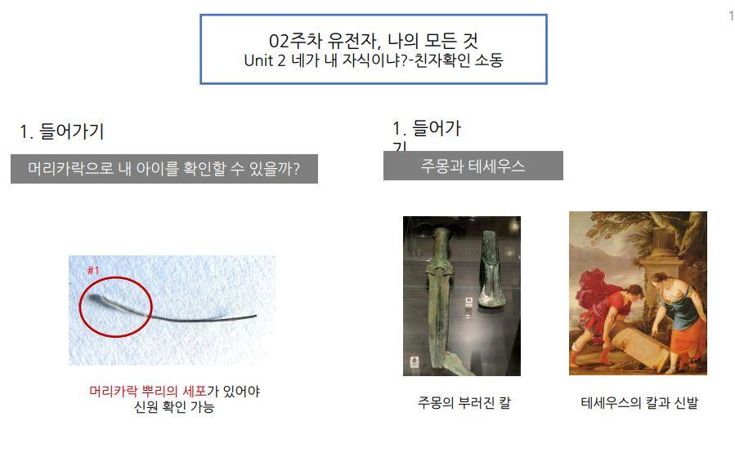

머리카락으로 내 아이를 확인할 수 있을까? 머리카락에 붙어있는 DNA로 확인하는거니까, **피부 안의 세포가 있어야 확인 가능.** (뿌리까지 있어야만 신원 확인 가능)

주몽의 아들 유리

주몽의 칼과 테세우스의 칼과 신발은 각각 무슨 의미? 아들이 아버지를 찾는 매개체

친자확인 = 매우 중요한 이슈

아나스타샤 – 러시아 마지막 황제인 니콜라스 2세의 딸

1968년, 한 폴란드 여성이 본인이 아나스타샤다. 즉, 러시아 황제의 딸이다! 라고 주장.

세세한 부분까지 다 알고 있어서 진짜 아닐까 라고 생각을 했다. 그래서 DNA 샘플 보냄.

1990년도쯤 보낸 샘플의 DNA 검사가 가능해져서 결과를 보니까 가짜라고 판명됐다.

근데 그 후에, DNA 검사를 통해 진짜 무덤이 확인됐다. 그래서 진짜 아나스타샤가 사망했음을 확인했다.

이젠 친자 확인은 샘플만 있으면 99.99% 정확한 결과로 하루만에 알 수 있다.

어떻게 할까?

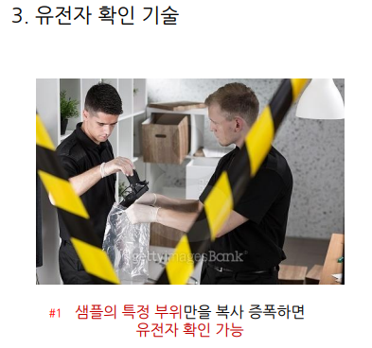

샘플의 특정 부위만을 복사 증폭하면 유전자 확인 가능

이를 PCR이라고 한다.

즉, 영어 이름에서 알 수 있듯이**, DNA의 특정 부분을 계속 왔다갔다 읽으면서 DNA를 증폭시**키는 방법이다.

아주 소량의 DNA를 발견했다고 하더라도, 그 안의 DNA 순서를 다 알기엔 샘플량이 적으니까 일단 **증폭**시킴.

그 방법이 PCR(연쇄효소중합반응)

PCR을 통해 많은 것을 할 수 있다

1.신원확인 가능 2.범인 추적 가능 3.친자 검사 가능 4.어떤 생물인지 확인 가능

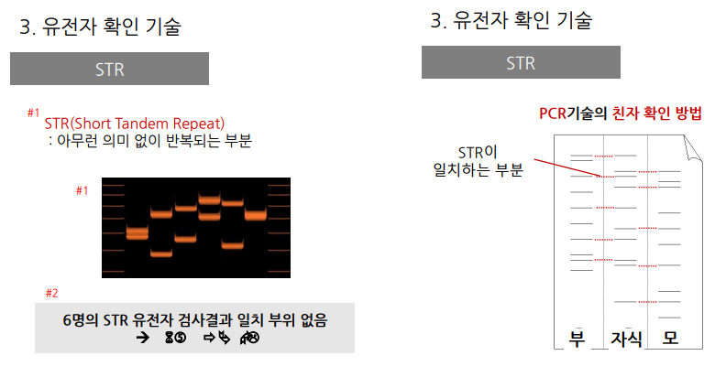

DNA에서, 특정 읽혀지지 않은 아무 의미없이 반복되는 부분 == STR

그 부분이 사람마다 다르다. 즉, 사람마다 반복되는 부위의 종류, 부위 사이의 거리가 다 다르다.

그러므로 A라는 사람과 B라는 사람의 반복 패턴을 구별하면 바로 알 수 있다.

그 패턴이 게놈에 다 있다.

**게놈의 모든걸 다 검사하는게 아니고, 13군데만 검사를 더 충분히 한다**.

이 기술로 부모 사이의 자식이 우리 자식이냐를 확인 가능

부친의 패턴을 쭉 늘어놓고, 모친의 패턴을 쭉 늘어놓음.

그러면 자식은 부에서 하나, 모에서 하나 받은게 합쳐졌으니, 자식 패턴은 부에서 오거나 모에서 와야함

이 둘이 일치하면 이 사람은 부와 모의 합작품인 자식이라는 얘기.

**->친자확인 과정.**

**즉, 이렇게 STR이라고 하는 반복되는 부분으로 하는 방법.**

이 방법 외에도, 우리 몸에는 다른 염색체가 많이 있다.

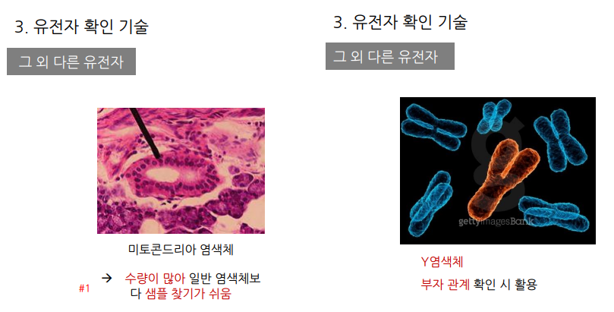

**미토콘드리아** 염색체는 46개 쌍 염색체와는 다른 염색체이다.

부로부터 23개, 모로부터 23개의 46개 염색체 검사하는 방법도 있지만,

어머니로부터 받은 미토콘드리아 염색체가 따로 있다.

미토콘드리아는 엄청 많이 있어서, 일반 염색체보다 훨씬 많음.

그래서 시신이 부패했어도 한쌍의 일반염색체는 쉽게 DNA부서져서 부패.

하지만 미토콘드리아는 워낙 많아서 이걸로 샘플 체취가 훨씬 쉽다.

그 외에, 남성 사이에만 전달되는 **Y염색체가** 있다.

Y염색체는 아버지로부터 온거라, **부자관계 확인할땐 Y염색체만** 보면 된다.

친자확인은 예나 지금이나 중요한 이슈

-지금은 소량의 금액으로 당일 검사 가능

친자 확인의 중요한 유전자 확인 기술

-PCR (현장 발견된 샘플들(체모,정액,침 등)에서 DNA 추출해서, 그 안의 특정 부위만을 증폭시켜서 그 부분이 얼마나 떨어져있고 몇 개나 반복되는지를 보면 두 사람 사이는 확실한 차이가 있음.)

So**, STR 13군데만 확인해도, 반복되는 숫자-구간 사이의 거리가 다르면 분명히 확인**된다.

동물도 감기에 걸린다. / 감기는 추워야만 걸리는 것이 아니다. (겨울에 더 많이 걸릴 뿐)

**감기와 독감은 다름.**

그래서 위 문제에서 맞는 말은 감기와 고뿔은 같은 말이다 밖에 없음.

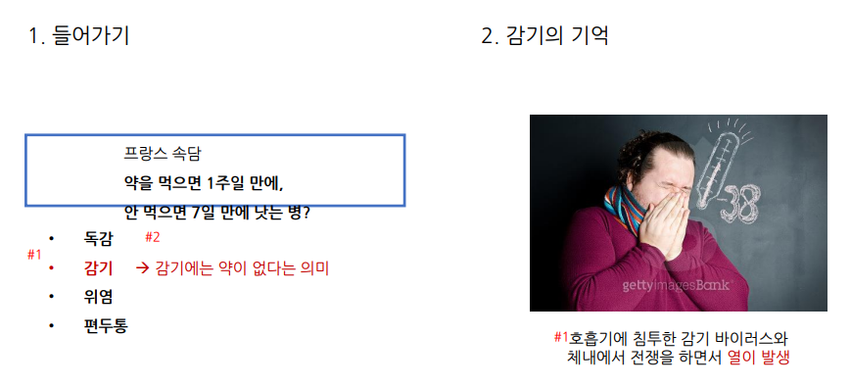

약을 먹으면 1주일 만에, 안 먹으면 7일 만에 낫는 병 == 감기

즉, 감기는 약을 먹으나 안먹으나 낫는 데에 똑같이 시간이 걸린다.

몸에 들어오는 감기 바이러스는 인플루엔자가 아닌 다른 수십개 바이러스가 들어와서 생김.

바이러스가 몸에 들어와서 특히 호흡기 내에 침투해서 몸과 싸움. 그 과정에서 열이 발생.

그래서 감기에 걸리면 열이 나는 것이다. 즉, 감기바이러스와 몸의 저항력(면역)의 전쟁 과정이다.

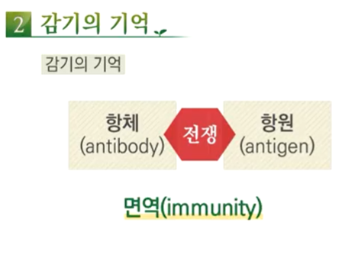

외부의 적 == 항원

항원이 들어온 것에 대해서, 몸이 갖고있는 항체가 공격하는 것 == 면역

감기가 들어오면 그 바이러스를 항원-항체간 면역 반응으로 치유해야 바이러스가 죽음

이렇게 치유하는 데 걸리는 기간이 7일 정도.

병원에서 흔히 먹는 약 갖고는 항원-항체 반응을 빨리 할 수는 없다.

병원 약은 치료라기보다는 증상 완화임.

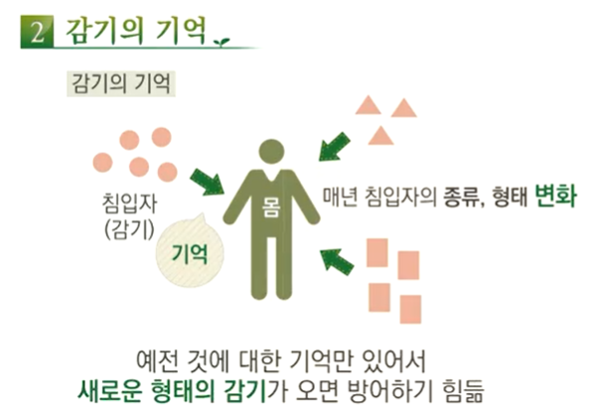

우리 몸은, 면역이 기억을 하고 있는데

감기는 기억이 없을까? 감기는 왜 계속 올까?

인체에 매번 들어오는 감기 바이러스가 매번 달라지기 때문이다.

매번, 매년 침입자 형태가 변화하므로 인체가 갖고있는 기억에 들어있지 않아서 방어가 쉽지 않음.

물론, 같은 것이 들어온다 하더라도, 그 기억을 금방 꺼내서 그에 맞는 공격 과정이 늦거나 약해서 기억을 갖고 있어도 감기에 걸릴 수도 있다.

So, 병에 걸리지 않으려면

1.외부의 적에 대한 기억을 확실히 갖고 있어야 할 것.  
2.그 기억을 빨리 꺼내서 똑 같은 것이 들어왔을 때 빨리 공격할 수 있도록 준비할 것  
  
하지만 감기의 경우는, 들어오는 바이러스가 쉽게 변화하는 구조라 감기에 매번 쉽게 걸림.

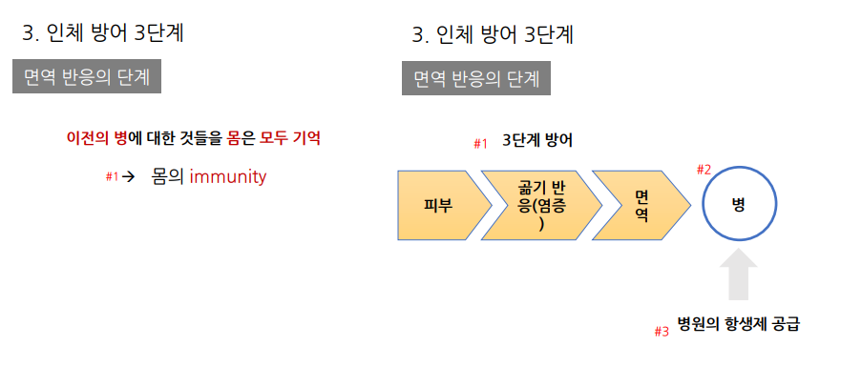

우리 몸은 감기를 포함해서, 이전에 걸린 병에 대한 기억을 갖고있다. == 그게 “면역”

유전자에 저장되어 있다.

그럼 처음 태어나는 아이는, 병에 다 걸려봐야하느냐? 어떻게 태어난 아이가 안걸려본 병에 대한 기억을 갖고 있느냐? 가능성 1.부모로부터 2.들어오면 거기에 맞게 몸에서 기억 만들어냄

우리 몸이 외부의 적(바이러스, 세균들)에 대해 어떻게 반응할지가 중요.

면역은 우리 몸의 방어 체계의 마지막 단계.

우리 몸은 외부의 적에 대해 3단계로 반응

1단계 – 피부

2단계 – 염증

3단계 – 면역

이 세 개가 다 이상이 생겼을 때 우리는 병에 걸림.

그래서 이 3단계 방어가 제대로 안될 때 우린 병원에 가야하고, 항생제 맞고, 단계를 높여주는 처치를 함.

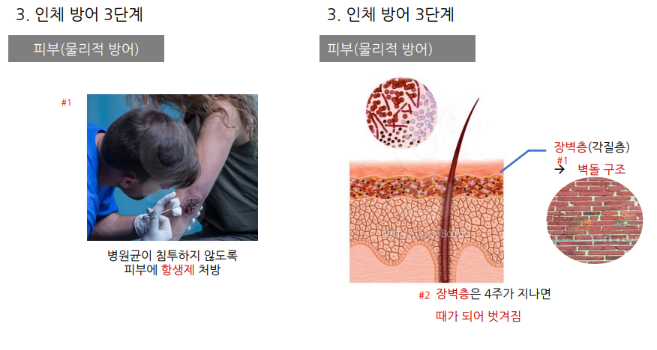

피부 없으면 큰일남.

화상입은 사람 같은 경우는 병원균이 침투하지 않도록 둘러싸는게 중요.

피부의 구조는 마치 벽돌담 같은 구조

피부는 물리적 방어.

피부 표피 최외각층 장벽층은 벽돌구조이다.

피부는 4주만에 밑에서부터 자라올라와서 껍데기가 벗겨지며 때가 떨어짐.

이렇게 벽돌 담을 새로 만드는게 피부가 하는 일.

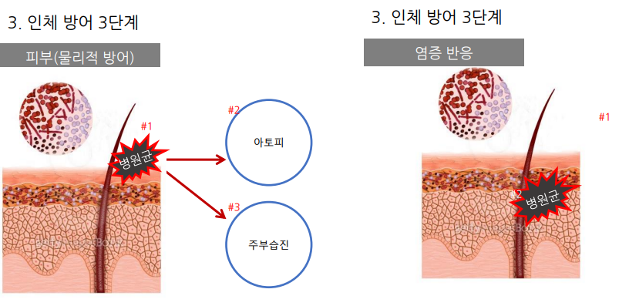

이런 피부가 문제가 생기면 벽돌담이 깨짐.

그럼 그 사이에 균이 침투.

그러면 아토피의 악화나 주부습진이 생긴다. (주부습진은 지질이 빠져나가며 가려워지고 갈라지는 것)

피부는 물리적 장벽이고, 면역은 인체의 방어 시스템이다.

근데 염증반응?

염증은 중요한 2단계의 방어막

피부에 반응 찔리면 염증반응 일어날까? 더러운 바늘로 찔리면 그 자국에 염증이 생김.

바늘에 있던 병원균이 최외각을 뚫고 들어왔다는 것.

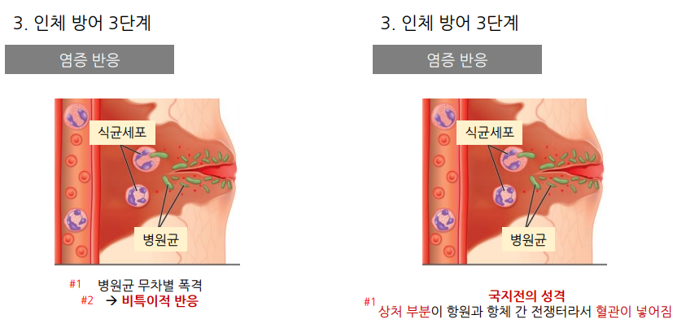

이 병원균이 누구인지 확인해서 그 무기를 공급해서 죽여야하는데

그러기엔 시간이 별로 없음. 그냥 무차별 폭격해야함 ==> 그것이 무차별 폭격.

So, 염증은 **“비특이적 반응”**

들어오는 것이 뭐든지 간에, 반응을 일단 시켜서 없애버림

**국지전의 성격**을 가지고 있음.

즉, 온몸에 가능하지만, 상처가 있는 부분에서만 반응이 주로 일어난다는 뜻!

염증은 그 부분이 열이나고 붉어지고 붓고 통증이 생긴다.

열이난다-그 부분에서 무슨 반응이 일어난다

붉어진다-그 상처 부분의 혈관들이 넓어진다(전투가 일어나니까 혈관속의 공격자들이 빨리와야하니까)

붓는다-거기 전투자들이 많이 모여있기 때문

통증이생긴다-부어있어서 신경들이 눌리니까

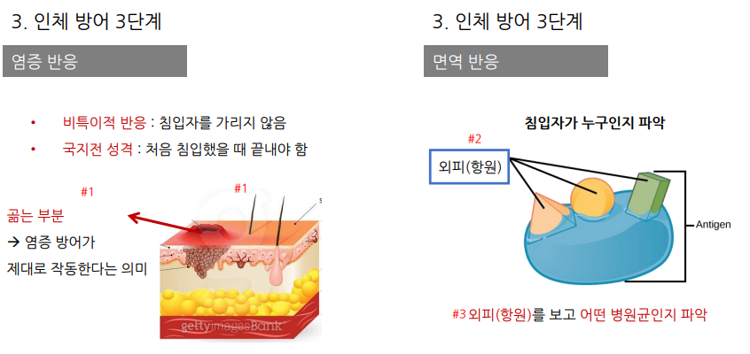

염증은 비특이적 반응이고, 침입자를 가리지 않는다.

그리고, 처음 침입했을 때 바로 끝내야한다. 이게 염증 반응!

따라서 곪는 것은 이상한게 아니라 우리 몸에 염증 방어가 제대로 작동되고 있다는 것.

3단계. “면역”

면역은 들어온 항원을 보고 침입자가 누군지 파악한다(1단계)

항원이 어떤 모양인가 파악하면 면역은 거기에 맞는 무기를 만든다(2단계)

크게 두가지의 무기가 있음 (면역의 종류 두개라는거)

1.미사일 같은 **항체** 2.탱크 같은 **공격용 세포**  
기록으로 우리 몸 안에 기억이 남아있다면?

그를 기억하는 세포가, 똑 같은 것이 들어왔다는 신호를 받으면 바로 항체,공격용 세포를 만듦.

한번 시작이 되면, 대부분 면역의 승리로 끝난다

이런 면역이 동작 안하면 병원가서 외부에서 항생제 받거나 면역 자체를 높여주는 방법으로 치료해야한다.

따라서 가장 좋게 면역 유지하는 방법은 “건강한 신체”

신체가 제대로 작동 안된다면, 외부에서 항생제 지원 받는 것임.

외부의 균을 잡아먹지 못하면 병원에 가야한단 것.

감기는 독감과 다르다.

감기를 기억하는 방법? – 인체는 감기 기억하고 있지만, 감기 바이러스 형태가 변하면 면역 기억 쓸모가 없어서 감기에 자주 걸린다.

인체 방어 3단계

1.피부 장벽 – 2.염증(비특이적) – 3.면역(어떤 적인지 확인하고 맞는 무기 공급)  
  
  
  
  
  
  
  
  
  
  
  
  
  
  
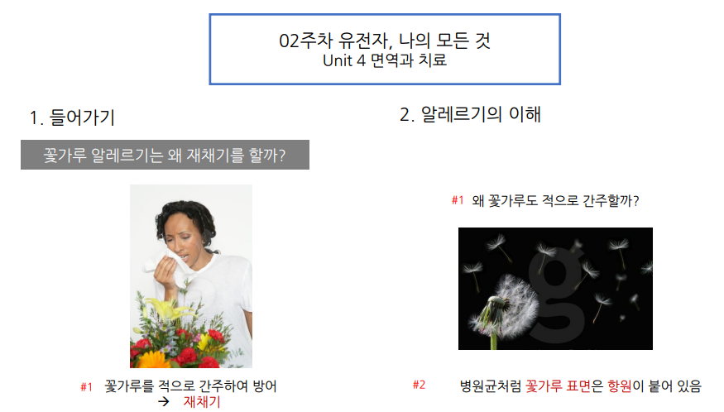  
봄철의 꽃가루를 적으로 간주해서, 재채기로 내쫓는다.

왜 꽃가루도 적으로 간주? 꽃가루 밖에는 단백질이 붙어있음. 그래서 반응.

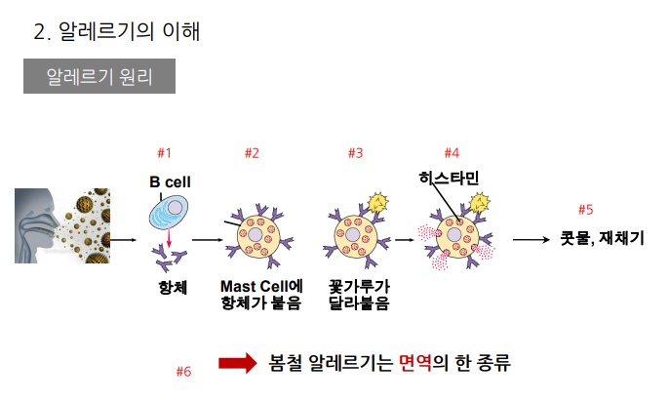

꽃가루가 우리 몸에 맨 처음 들어오면, 우리 몸 중 면역세포의 한 종류인 B cell이 항체를 만듦.

(항체는 적을 잡을 수 있는 Y형태 구조의 단백질.) 만들어진 항체가 master cell에 달라붙음. -> 꽃가루 처음 만났을 때 준비하는 과정

다음 해에 똑 같은 꽃가루를 또 보게 된다면 몸은 이 꽃가루가 전에 들어왔던 것인걸 안다.(항체를 통해)

So, master cell은 히스타민이라는 물질을 내보낸다. 그럼 콧물을 흘리게 되고 재채기를 하게 되고, 염증반응처럼 붉어지기도 한다.

이렇게 우리는 약한 면역으로 꽃가루를 내보내기도 한다.

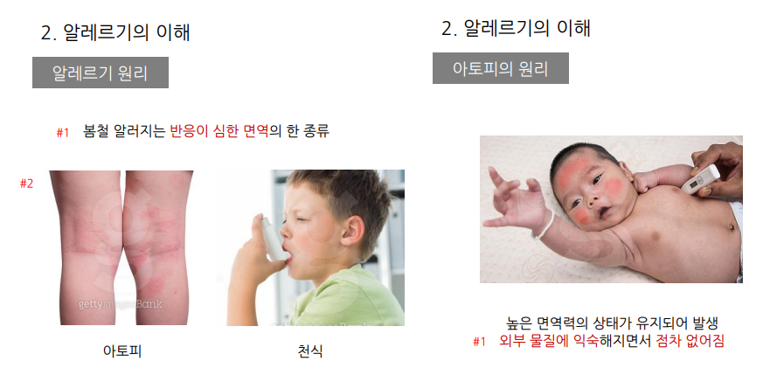

누구는 알러지 없고 누구는 있다.

그래서 외부의 꽃가루, 방안의 진딧물에 대해서도 심한 사람도 있고 아닌 사람도 있다.

봄철 알러지는, 반응이 좀 심한 면역의 한 종류이다.

그래서 나오는 증상인 재채기, 콧물로 내친다.

이 알러지라는 반응은, 면역 과다이다 (정상 면역보다 좀 높음)

이게 좀더 높아지거나 과해지면 아토피/천식 이 된다.

**아토피는 과다면역이라는 전체 의미이고, 그 중 피부 아토피라는게 있는 것**.

처음 태어난 아기가 면역력이 굉장히 높은 상태로 계속 유지되는 것이 아토피

대부분 시간이 지나면서 줄어들게 된다. (태열도 마찬가지, 점점 크면서 사라진다)

아토피는 근데 그런 적응이 제대로 안되어 아주 예민한 반응을 가지고 있는 것이다. 그래서 빨개짐.

외부 물질과 접할 기회가 없어지면, 우리 몸이 적응할 시간이 없어서 아토피 안걸리려면 애들 밖에서 놀게해라

(물론, 지금 아토피에 걸려있다면 밖에 나가서 막 놀게하는건 악화시키는 거임.)

아토피의 원인:외부 침입자에 대한 지나치게 높은 경계 시스템

천식-꽃가루가 호흡기 세포에 들어가서 반응이 심해져서, 그 부분에 확대가 되면서 기관지가 좁아지는 것

(일종의 자가 면역의 한 종류)

류마티스-자가 면역의 한 종류

**자가 면역?** 면역 시스템이 너무 과해서 자기 몸을 자기가 공격하는 질병

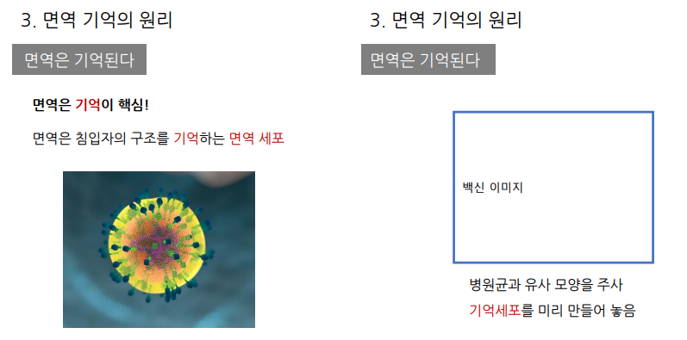

이런 모든 것은 면역의 기억에서 온다.

면역은, 침입자의 구조를 기억하는 면역세포들이 있다. 이게 처음에 만들어지고,

두번째 똑 같은 침입자가 들어오면 빨리, 쉽게, 하루만에 많은 항체와 많은 공격용 세포가 나와서 준비함.

한번 침입을 당한 경험이 있고, 몸에서 물리쳤던 기억으로 우리 몸에 남아있다.

그래서 똑 같은 병에 두번은 안걸린다.

그래서, 나온 주사가 **“백신”**

백신은, 병원균과 유사한 모양을 미리 만들어 주사해서, **기억세포를 미리 만들어놓음**.

병원균이 갑자기 왔을떄 미리 기억세포가 없으면 그를 준비하는 데 시간이 걸리니까

그 사이에 병원균이 빨리 커버리면 우리가 병에 걸림.

몸이 정상 방어를 하고있다면 모르는 병원균이 들어와도 그 사이에 새로운 공격용 세포 만들때까지 버티면 되는데 그렇지 않은 경우는 위험.

그래서 미리 **몸에 기억세포 만들어 놓는 것이 백신 주사임**.

백신의 어원 = vacca (소)

백신이 최초 만들어진건, 천연두가 유럽 강타했을 때, 최초로 천연두 바이러스의 백신을 만듦 (제너가 만듦)

계기? 다른 사람들 다 죽어가는데, 소의 젖을 짜는 사람들은 아주 약하게 천연두 증상 나타나고 실제 걸리진 않더라. 그래서 그 사람들이 뭔가 있다.

그게 소에 있던 우두 바이러스였는데, 우두는 천연두랑 비슷하지만 사람 죽일정도는 아님.

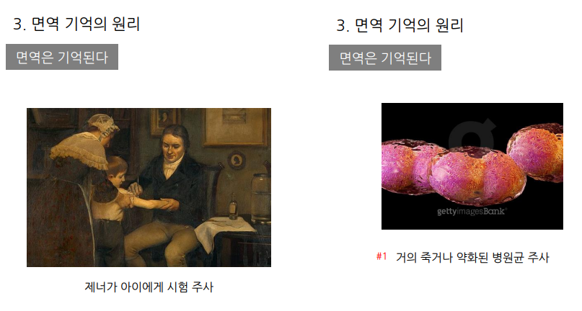

그래서 제너가 실험. 실제로 천연두 걸린 애 고름을 꺼내서 주사처럼 함.

그 고름 안에 들어있던 바이러스가 들어가서 미리 준비해놓음. (고름 안에꺼가 많이 약화된 바이러스였겠지)

그래서 지금 우리가 맞는 백신들은, 이런 원리임.

병원균과 같은 병원균을 약화시키거나 거의 죽여서 주사함. 그럼 마치 진짜 병원균이 들어온 것처럼 반응.

그래서 누구는 주사맞고 병에 걸릴수도 있음

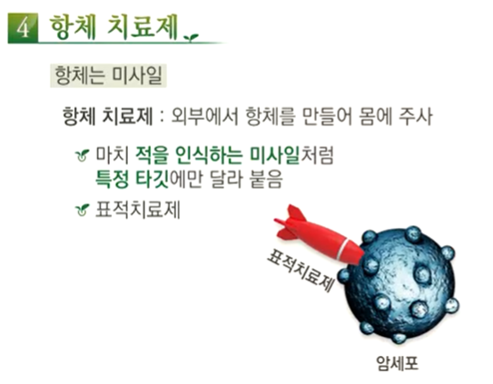

항체의 특성을 살려서, 외부에서 항체를 만들어서 치료 목적으로 주사하는 것이 바이오 신약의 핵심.

항체 치료제!

신약은 예전과는 달리, 특정 타겟에만 달라붙음. 즉 특정 항원만 찾아감.

표적치료제 – 암세포에만 달라붙음 (이게 항체 치료제임)

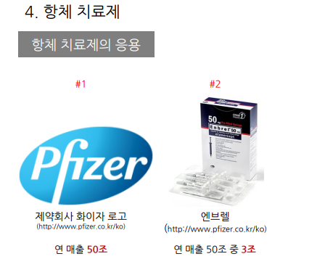

이렇게 항체 치료제는 바이오 신약의 선두주자. 경제적 효과도 큼

제약회사 화이자의 연 매출 50조. 그중 류마티스 치료제인 엔브렐 한 품목만 3조.

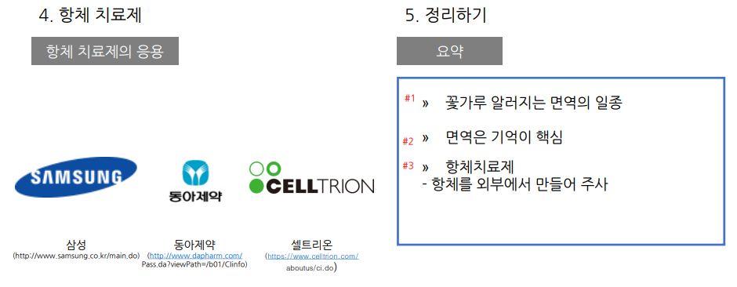

항체 치료제는 바이오의 꽃 이라고 불리움.

그래서 국내에도 여기에 달라붙어서 항체 치료제를 만들기 시작함.

<정리>

알러지는 면역의 일종이다. 다만 면역이 좀 더 예민한 것 뿐이다.

면역은 기억이 핵심이다. 그 기억은, 면역 세포로 기억되면서 두번째에 진입하면 훨씬 빨리 외부 적을 처치한다.

면역의 기능을 살려서, 항체를 외부에서 만들어서, 항체를 외부에서 잘 못만들어서 약해진 사람에게 주사를 한다면 좀 더 부작용이 적게, 해당된 부분만을 공격하는 효과적인 항체를 만들 수 있다!

->인류 멸망 시나리오 순서이다. (인류 멸망 가능성 원인들)

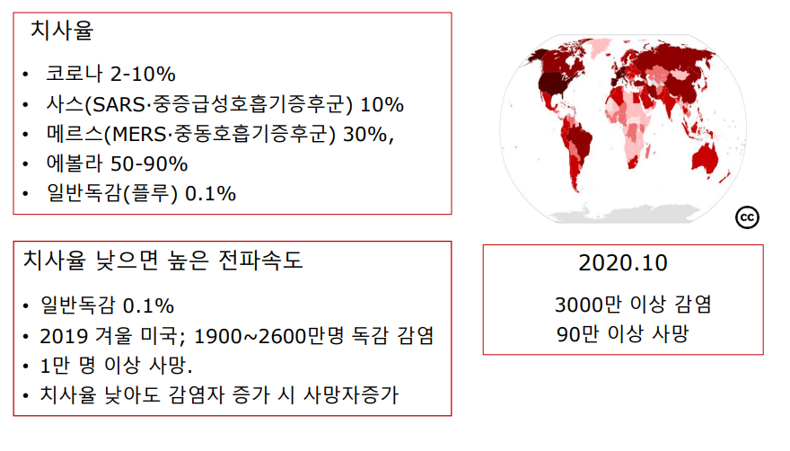

지구 모든 지역이 다 코로나 바이러스로 이미 감염이 되어있다.

코로나 치사율은 2~10%

SARS=10%,MERS=30%,에볼라=50~90%,일반독감=0.1% 그러니 코로나는 치사율 높은 편이다.

치사율이 낮으면, 전파 속도가 높다. (걸려도 막 돌아다닐 수 있으니까)

에볼라같은건, 걸리면 앓느라 움직이지도 못해서 전파가 안된다. 그래서 사상자가 많이 안퍼짐.

치사율 낮아도 감염 많이 되면 사망자 증가함.

바이러스와 서로 계속적으로 인류를 위협해왔다.

문제는 그게 점점 더 광범위하고 빨리 온다.

**딱 1번의 승리**. 천연두는 이제 인간에게서 박멸됐다. 바로 제너에 의해 백신이 나왔기 때문.

또, DNA바이러스여서 잘 변질 안되니까 인간이 승리해서 박멸됐다.

**바이러스 창궐 원인? 중요. – 1.밀림 개발 2.가축 사육 3.교통 발달**

바이러스는 원래 밀림에 있어야하는데 그 **밀림을 개발**하면서 걔네꺼가 사람이랑 접촉을 함. (대표:박쥐)

인류가 **가축을 사육**하기 시작해서 그로부터 인간은 다른 동물에 비해 급진화. 가축이 야생 동물과 사람의 중간체 위치임. 그래서 야생동물의 바이러스는 쉽게 가축으로 오고 그게 사람에게 온다

교통의 발달.-옛날은 그 나라에서만 있고 끝이었는데 **교통의** **발달**으로 지금은 한나절이면 어디든 갈 수 있음.

이 세가지 중 한 고리를 끊어야하는데 뭐가 끊어질까.. 다 끊기 힘든 현대 문명.

결론, 바이러스 창궐은 계속될 것이다.

**신종 변종이 발생한다.**

특히 RNA바이러스는 변종이 많이 생김. RNA는 DNA로 바뀌어서 움직이기 때문에 변종 잘 생기는 편.

RNA바이러스는 변종이 생긴다? => 백신을 만들기가 쉽지 않다!

**해결책?** 빠른 속도로 백신을 만드는 것 뿐이다.

표 숙지하기

독감은 바이러스를 누군지 딱 찝을 수 있어서 백신을 만들 수 o. 근데 감기는 종류 너무 많아서 백신 x.

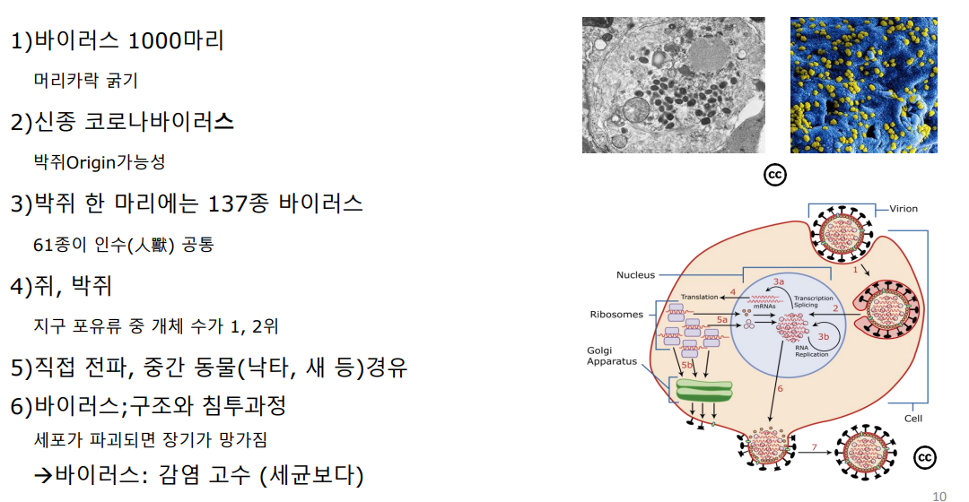

바이러스 천마리를 모으면 머리카락 굵기가 된다. 크기가 작음

박쥐 한마리에는 약 137종의 바이러스가 있다. 그 중 61종이 인수(사람동물다걸릴수있는)공통.

쥐나 박쥐는 지구 포유류 중 개체수가 1,2위인데 여기에 수십개 바이러스가 있으니 결국 이 세상엔 바이러스가 다깔려있다고 봐야지.

직접적으로 바이러스가 전파된다고 하지만 대부분 중간동물인 낙타나 새를 경유한다

바이러스의 구조와 침투 과정 – 바이러스는 외부에서 들어와서 세포에 딱 달라붙음. 그럼 그 순간 열쇠와 키의 작용으로 특정 세포에 특정 바이러스 달라붙으면 안에 싹 들어와서 안의 DNA를 기반으로해서 세포의 모든 기계를 다 이용해서 그 안의 바이러스가 증식한다. 그래서 만들고 만들고 만들어서 바이러스 하나가 100개 정도의 바이러스를 만들어낸다. 즉 세포가 파괴된다. 그럼 옆 세포들 서서히 다 파괴해나가며 폐 전체 세포를 파괴해버리면, 그럼 폐 자체가 기능을 못하게 한다.

바이러스는 세균보다 훨씬 더 감염이 세다.

그래서 바이러스가 위험하다.

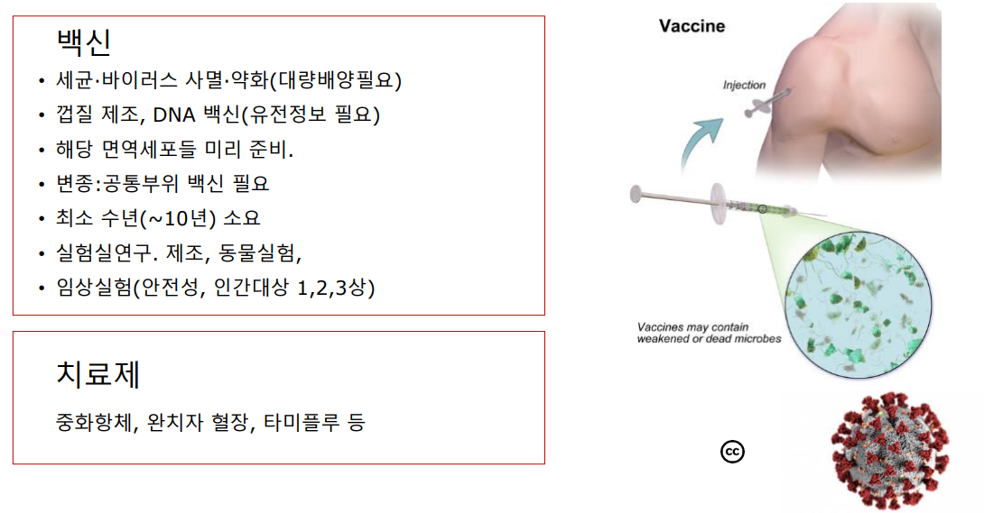

인간이 어떻게 대처?

**<치료제>**-바이러스에 걸린 사람을 고쳐야 함.

그러려면, 바이러스를 잡아서 활동을 못하게 해야 함.

바이러스를 잡는 것 – **중화항체**(antibody) – 바이러스 마다 만들어야함. 바이러스 구조 알아야하지만 시간 걸림.

**완치자 혈장** – 완치된 사람은 혈장 안에 항체가 들어있다. 즉 이미 나은 사람들의 항체 사용. 많은 완치자의 피가 필요하다.

아니면 바이러스 잡는 항체 찾아서 외부에서 만들어서 주사.

**타미플루** – 바이러스가 들어가서 증식하는 것을 방지. 모든 바이러스에 다 듣는건 아님.

**<백신>**-세균이나 바이러스를 죽이거나, 약하게 해서 그걸 사람에게 주사하면, 몸은 진짜 바이러스 온줄알고 방어.

껍질을 따로 만들기도 하고, DNA를 만들면 훨씬 안전 (이 경우 유전 정보 필요)

해당 면역 세포들은 백신 주사를 맞고 미리 준비.

변종:그래도 변종 되었어도 공통 부위가 있음

하지만 만드는 데 최소 수년이 소요된다.

단계-실험실 연구, 동물실험, 안전성, 효과 다 테스트하는 실험(임상실험)까지 최소 10년정도 걸리고 최소 1조정도 걸린다.

즉, 백신 빨리 만드는 기술만이 바이러스를 끝낼 수 있다. 빠른 속도로 백신을 만드는 과학기술만이 바이러스에 대항할 수 있는 유일한 수단이다.